名稱：108學年度電機系新生茶會
時間：108年9月8日(日)
地點：聖言樓SF132教室
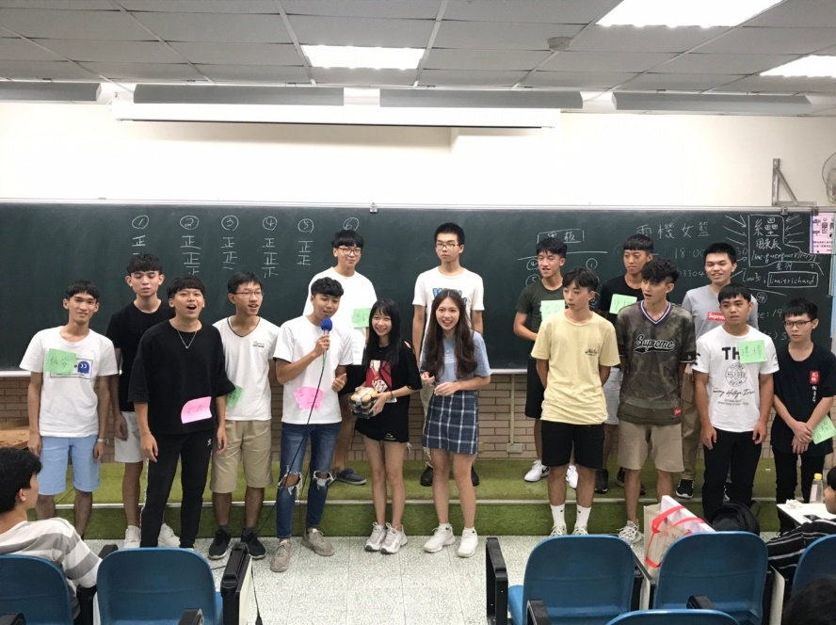
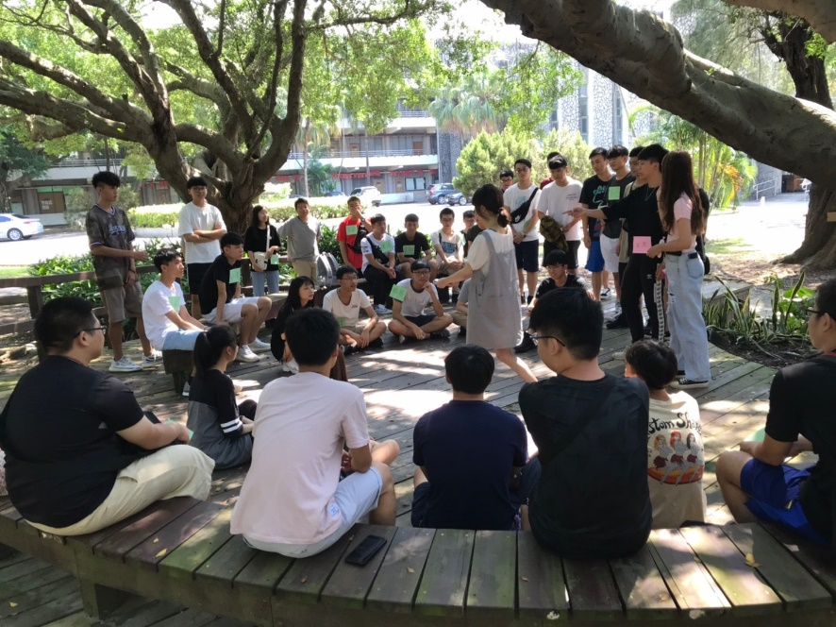
每年9月舉辦的新生茶會是上大學後系上的第一個活動，為了讓新生更快熟悉彼此，分成6個小隊，由學長姐帶領大一參與團康遊戲。提供免費披薩及飲料供大家食用，比較早到的新生可以先吃吃東西，跟隊輔聊聊天等其他人到齊。去年因為體檢延遲，影響了一些行程，今年把茶會跟體檢時間錯開，在預定的時間開始。這次稍稍做出改變，增加校園跑關活動，讓新生能更快熟悉校園，同時添增不少趣味性。其他還有介紹系隊、與輔大相關的快問快答、以及電機系的傳統活動「電機拳」，在熱烈的討論與歡笑中，讓大家更快融入大學這個新環境，同時凝聚系上的向心力。

